- Badanie ankietowe wśród beneficjentów
Podstawowym celem badań ankietowych przeprowadzonych wśród beneficjentów projektu było określenie tego, w jaki sposób oceniają oni funkcjonowanie biura stowarzyszenia Lokalnej Grupy Działania „Natura i Kultura”. Dzięki przeprowadzonym badaniom ewaluacyjnym zostanie określona w sposób jednoznaczny i znormalizowany ocena funkcjonowania biura i pracowników. Poza tym podstawowym celem, badanie ankietowe miało także dostarczyć wiedzy na temat zamierzeń beneficjentów odnoszących się do przyszłej współpracy ze stowarzyszeniem.
  - Wybrane aspekty metodologiczne badań ankietowych wśród beneficjentów
W badaniu ankietowym przeprowadzonym wśród beneficjentów projektu ankietę skierowano jedynie do tych osób, prawnych lub fizycznych, które podpisały umowy w ramach procesu wdrażania Lokalnej Strategii Rozwoju. Zastosowany w badaniu dobór próby miał więc charakter celowy. Wykorzystanie tego schematu doboru respondentów było uzasadnione podstawowym celem tego badania – zebraniem ocen dotyczących funkcjonowania biura/pracowników. U podstaw założeń badawczych determinujących sposób dobru badanych legło przekonanie, że ocenić pracę biura i zatrudnionych pracowników mogą jedynie te osoby, które miały indywidualne doświadczenia we współpracy z biurem stowarzyszenia. Dodatkowo ważne było także i to, żeby doświadczenia badanych ze współpracy z biurem stowarzyszenia nie były incydentalne, gdyż w takim przypadku ferowane oceny cechują się dużą labilnością i są uzależnione od różnych czynników zewnętrznych pozostających poza kontrolą badacza.
Oceny dotyczące funkcjonowania biura LGD „Natura i Kultura” wyrażone przez beneficjentów projektu zostały zebrane przy wykorzystaniu techniki ankiety internetowej – formularz ankiety został przedstawiony w aneksie. W ankiecie dominowały pytania zamknięte i były skoncentrowane głównie na ocenach pracy biura i zatrudnionych tam pracowników.
W procesie rekrutacji do badania wykorzystano bazę adresów mailowych beneficjentów projektu udostępnionych przez stowarzyszenie LGD „Natura i Kultura”. Drogą mailową zostało skierowane zaproszenie do badania, w którym zostały przedstawione najważniejsze informacje o celach przedsięwzięcia – treść zaproszenia znajduje się w aneksie. Mając na celu osiągnięcie możliwie wysokiego poziomu realizacji badania, po upływie tygodnia do tych spośród adresatów, którzy dotychczas nie wzięli udziału w badaniu, zostało wysłane drogą elektroniczną kolejne zaproszenie do wypełnienia ankiety. W efekcie badaniem ankietowym objęto 50% wszystkich beneficjentów programu – co należy uznać za relatywnie wysoki poziom realizacji badania. Badanie ankietowe wśród beneficjentów projektu zostało zrealizowane w IV kwartale 2013 roku.
Zgodnie z założeniami badań ewaluacyjnych przedstawionymi w Lokalnej Strategii Rozwoju ocena funkcjonowania biura stowarzyszenia oraz zatrudnionych w biurze osób została dokonana na pięciopunktowej skali: gdzie 1 oznaczało bardzo źle, zaś 5 oznaczało ocenę bardzo dobrą. W stosunku do zakładanych i przedstawionych w Lokalnej Strategii Rozwoju wymiarów oceny funkcjonowania biura/pracowników w badaniu ankietowym uwzględniono większą liczbę aspektów, tak aby uzyskać szersze spektrum ocen.
  - Analiza wyników badań ankietowych
Wśród objętych badaniem ankietowym respondentów przeważały osoby prawne – 80% badanych stanowili przedstawiciele jednostek samorządu terytorialnego oraz organizacji pozarządowych. Z uwagi na jednorodność badanej zbiorowości pod względem statusu beneficjenta informacja ta nie może zostać wykorzystana jako zmienna objaśniająca ewentualne zróżnicowanie ocen pracy biura i pracowników.
Wyrażający oceny beneficjenci różnili się pod względem liczby podpisanych umów. Ponad połowę stanowili ci, którzy podpisali co najwyżej dwie umowy w ramach wdrażania Lokalnej Strategii Rozwoju. Jednak w badanej zbiorowości dużą część stanowili także tacy, którzy podpisali cztery umowy bądź więcej.
Rysunek 44 – Struktura beneficjentów według liczby podpisanych umów.
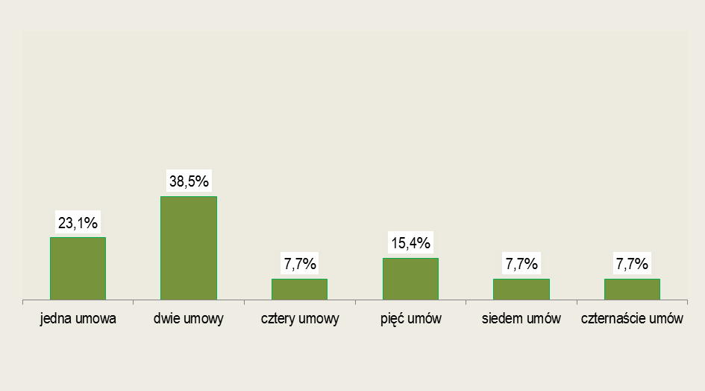
Biorąc pod uwagę pewne zróżnicowanie badanych według liczby podpisanych umów, która wskazuje na ilość kontaktów z pracownikami biura, beneficjenci zostali podzieleni na dwie grupy tj. tych, którzy podpisali niewielką liczbę umów (jedną lub dwie) oraz tych, którzy przy pośrednictwie stowarzyszenia podpisali dużą liczbę umów (cztery i więcej). W dalszych analizach został uwzględniony podział beneficjentów na te dwie grupy, gdyż może on okazać się ważnym uwarunkowaniem wyrażanych ocen.
Na początku ankiety objętym badaniem osobom zadano pytanie o ocenę uzyskanego wsparcia ze strony biura stowarzyszenia LGD „Natura i Kultura” w trakcie składania wniosków. Jak pokazują wyniki analiz beneficjenci przyznawali najwyższe noty - podkreślić przy tym należy, że wśród badanych nie było osób, które oceniły wsparcie ze strony biura nisko lub przeciętnie. Połowa z respondentów oceniła uzyskaną pomoc w trakcie składania wniosków ze strony biura „bardzo wysoko”, druga połowa zaś przyznała notę „wysoko”.
Rysunek 45 – Rozkład odpowiedzi na pytanie: Proszę ocenić wsparcie uzyskane ze strony biura stowarzyszenia LGD „Natura i Kultura” w trakcie składania wniosków.
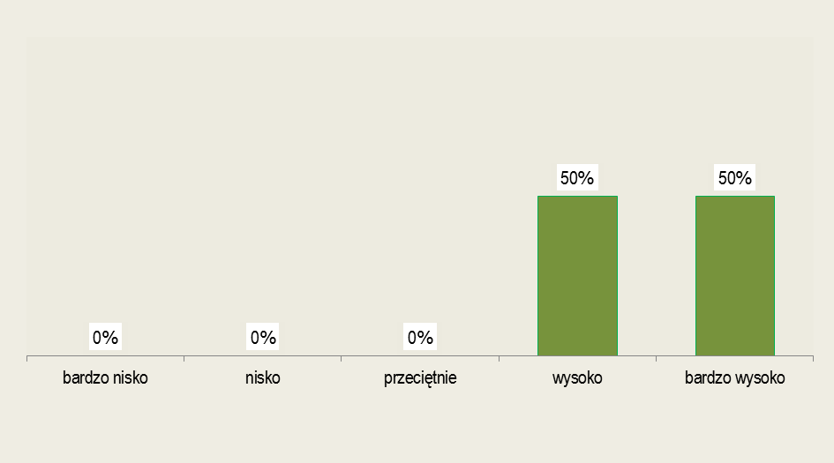
W świetle odpowiedzi na to wstępne pytanie już można stwierdzić, że zdaniem beneficjentów biuro stowarzyszenia LGD „Natura i Kultura” działa dobrze tj. służy wartościowym wsparciem dla wnioskodawców w trakcie najtrudniejszego etapu pozyskiwania środków finansowych na realizację pomysłów – przygotowywania dokumentacji przy składaniu wniosków.
Szczegółowa analiza z uwzględnieniem podziału badanych według liczby podpisanych umów pokazuje nieznaczne różnice ocen uzyskanej pomocy ze strony biura stowarzyszenia. Wśród tych beneficjentów, którzy podpisali większą liczbę umów w ramach projektu frakcja osób oceniających „bardzo wysoko” uzyskane wsparcie ze strony biura stowarzyszenia w okresie składania wniosków była wyższa niż wśród tych, którzy podpisali mniejszą liczbę umów w ramach projektu.
Rysunek 46 – Rozkład odpowiedzi na pytanie: Proszę ocenić wsparcie uzyskane ze strony biura stowarzyszenia LGD „Natura i Kultura” w trakcie składania wniosków wśród beneficjentów różniących się liczbą podpisanych umów.
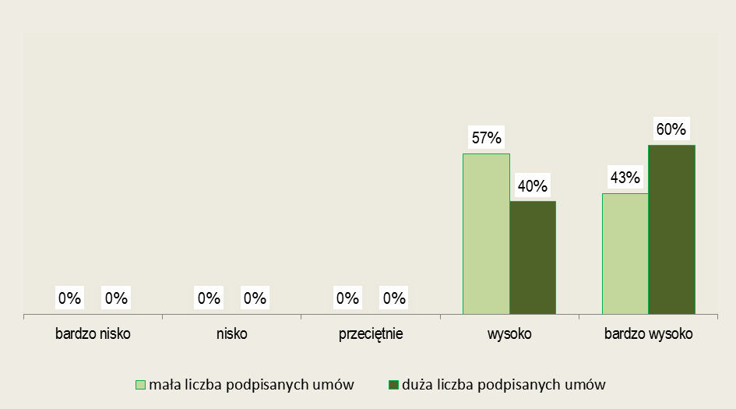
Jakkolwiek różnica między porównywanymi grupami nie jest duża, to jednak nasuwa ona przypuszczenie, że częstotliwość kontaktów beneficjentów z biurem – tym wyższa, im więcej zostało podpisanych umów – jest pewnym uwarunkowaniem ocen dotyczących uzyskanej pomocy.
W kolejnym bloku pytań beneficjenci projektu zostali poproszeni o ocenę funkcjonowania biura oraz pracowników. W przypadku biura stowarzyszenia badani oceniali cztery wymiary funkcjonowania: rzetelność, terminowość, sprawność i ogólnie organizację pracy biura. W świetle uzyskanego materiału empirycznego należy powiedzieć, że badani ocenili wszystkie cztery wymiary funkcjonowania biura bardzo pozytywnie – o czym świadczą średnie oceny zbliżone do maksymalnego punktu skali pomiarowej 5 – który oznaczał ocenę bardzo dobrą. Jak wynika z zamieszczonych danych najwyżej beneficjenci ocenili „terminowość załatwiania spraw”, nieco niżej „sprawność działania biura”, następnie „organizację pracy biura” i na ostatnim miejscu znalazła się „rzetelność w realizacji zadań”. Biorąc pod uwagę bardzo wysokie noty każdego z ocenianych aspektów działania biura stowarzyszenia LGD „Natura i Kultura” należy stwierdzić, że w funkcjonowaniu biura nie występują żadne poważne usterki, które mogłyby wpływać negatywnie na jakość współpracy z wnioskodawcami i tym samym utrudniać proces wdrażania Lokalnej Strategii Rozwoju.

Rysunek 47 – Średnie oceny wybranych aspektów funkcjonowania biura stowarzyszenia LGD „Natura i Kultura”.
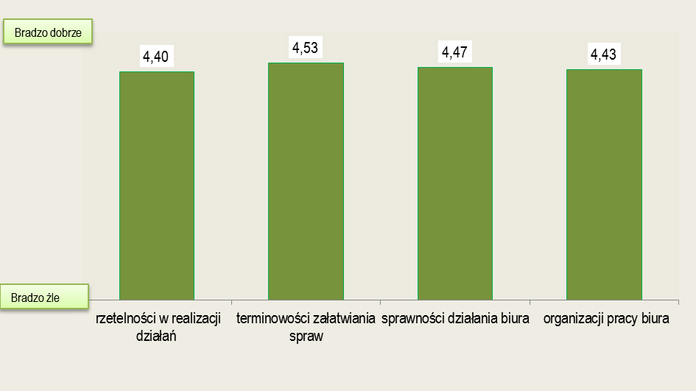
Okazuje się, że oceny wybranych aspektów funkcjonowania biura wśród beneficjentów różniących się liczbą podpisanych umów nie są mocno zróżnicowane. Oznacza to, że niezależnie od częstotliwości kontaktów z biurem stowarzyszenia wnioskodawcy odnoszą bardzo podobne wrażenia odnośnie ocenianych aspektów funkcjonowania biura.
Rysunek 48 – Średnie oceny wybranych aspektów funkcjonowania biura stowarzyszenia LGD „Natura i Kultura” wśród beneficjentów różniących się liczbą podpisanych umów.
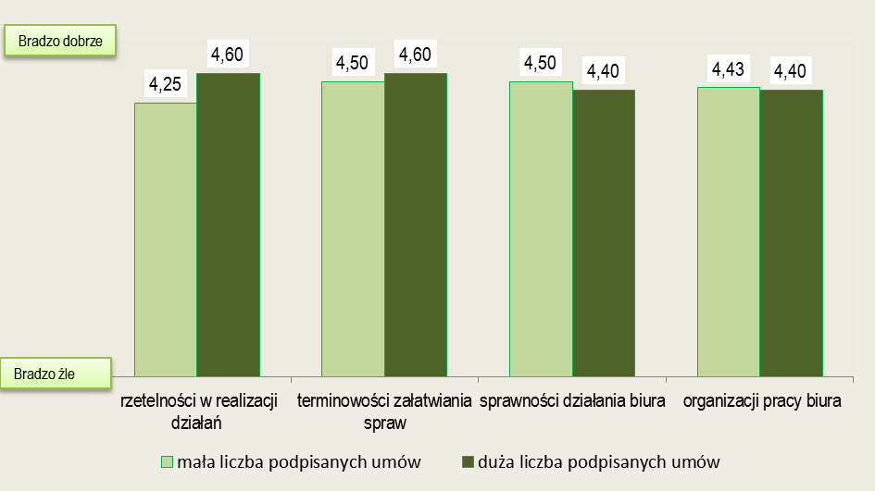
Między respondentami różniącymi się liczbą podpisanych umów występuje w zasadzie jedna wyraźna różnica w ocenie działalności biura stowarzyszenia. Sprowadza się do tego, że beneficjenci, którzy podpisali większą liczbę umów w ramach wdrażania Lokalnej Strategii Rozwoju wyżej oceniają rzetelność w realizacji działań niż ci, którzy podpisali mniejszą liczbę umów.
Konstruując syntetyczny miernik charakteryzujący funkcjonowanie biura w kontekście procesu wdrażania Lokalnej Strategii Rozwoju przyjęto następujące rozwiązanie:
- po pierwsze, zgodnie ze algorytmem przedstawionym w LSR wyznaczono sumaryczny miernik obejmujący cztery oceniane aspekty funkcjonowania biura. Wartość tego miernika zawiera się w przedziale od 4 (skrajna hipotetyczna sytuacja, gdyby każdy z aspektów został oceniony na najniższą ocenę 1) do 20 (skrajna hipotetyczna sytuacja, gdyby każdy z aspektów został oceniony na najwyższą ocenę 5).
- po drugie, określono średnią wartość sumarycznego wskaźnika, która w badanej zbiorowości wyniosła 17,86.
- po trzecie, obliczono wskaźnik względny pozwalający przeliczyć uzyskany wynik punktowy na wartości procentowe według wzoru:
gdzie:
x_{emp} – przeciętna empiryczna wartość sumarycznego wskaźnika,
x_{min} – przeciętna możliwa minimalna wartość sumarycznego wskaźnika,
x_{max} – przeciętna możliwa maksymalna wartość sumarycznego wskaźnika.

Podstawiając do wzoru uzyskujemy:
Okazuje się, że wartość syntetycznego miernika oceny pracy biura wyniosła ponad 86%.
W świetle kryteriów oceny pracy biura przedstawionych w Lokalnej Strategii Rozwoju, osiągnięcie wartości wskaźnika poniżej 50% wymaga wprowadzenia koniecznych działań naprawczych. W oczywisty sposób wskaźnik charakteryzujący funkcjonowanie biura stowarzyszenia LGD „Natura i Kultura” zdecydowanie przekracza tą wartość krytyczną. I w świetle uzyskanego wskaźnika syntetycznego, który przyjmuje wartość 86% sytuację należy uznać za akceptowalną. Inaczej mówiąc funkcjonowanie biura stowarzyszenie jest poprawne i służy prawidłowej realizacji Lokalnej Strategii Rozwoju.

Objętych badaniem respondentów poproszono także o ocenę sześciu aspektów/cech osób zatrudnionych w biurze stowarzyszenia. Wyniki badania unaoczniają, że beneficjenci także bardzo pozytywnie ocenili wybrane aspekty/cechy pracowników biura. Dodać można nawet, że przeciętne oceny pracowników biura były nieco wyższe od ocen charakteryzujących funkcjonowanie biura.
Rysunek 49 – Średnie oceny wybranych aspektów pracy pracowników biura stowarzyszenia LGD „Natura i Kultura”.
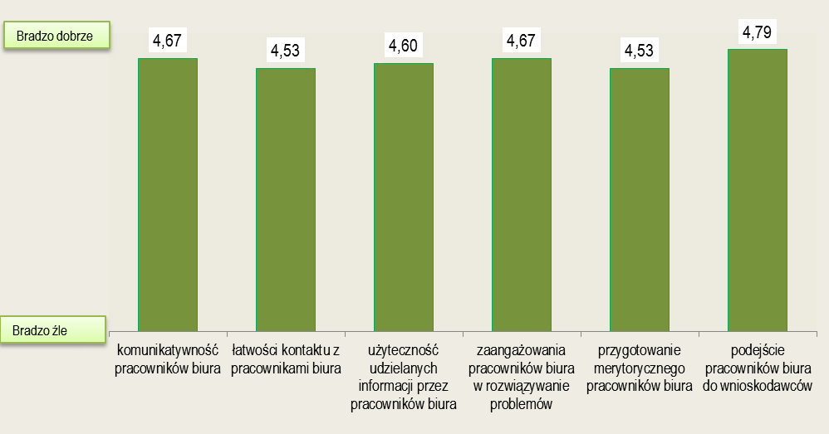
Beneficjenci projektu najwyżej ocenili „podejście pracowników biura do wnioskodawców”, nieznacznie niżej „komunikatywność pracowników” oraz „zaangażowanie pracowników w rozwiązywanie problemów”. Nieco niższe oceny, choć i tak bardzo wysokie, zostały przyznane takim charakterystykom pracowników jak: „użyteczność udzielanych informacji”, „łatwość kontaktu” oraz „przygotowanie merytoryczne”. Uzyskane dane dowodzą zatem, że osoby zatrudnione w biurze stowarzyszenia charakteryzuje pozytywne nastawienie wobec wnioskodawców oraz bardzo wysoki poziom zaangażowania w bieżącą pracę, w tym jak można domniemywać w świadczenie pomocy wnioskodawcom w skomplikowanych kwestiach formalnych.
Podobnie, jak w przypadku ocen funkcjonowania biura, tak i w przypadku pracowników beneficjenci różniący się liczbą podpisanych umów w sposób bardzo podobny formułowali swoje oceny. W świetle zgromadzonego materiału można zatem sformułować wniosek, iż niezależnie od częstotliwości kontaktów z pracownikami biura beneficjenci mają prawie takie same spostrzeżenia w zakresie aspektów/cech osób zatrudnionych w biurze LGD „Natura i Kultura”.
W zasadzie pomiędzy grupami beneficjentów różniącymi się liczbą podpisanych umów występuje tylko jedna wyraźna różnica w ocenie pracowników biura stowarzyszenia.
Rysunek 50 – Średnie oceny wybranych aspektów pracy pracowników biura stowarzyszenia LGD „Natura i Kultura” wśród beneficjentów różniących się liczbą podpisanych umów.
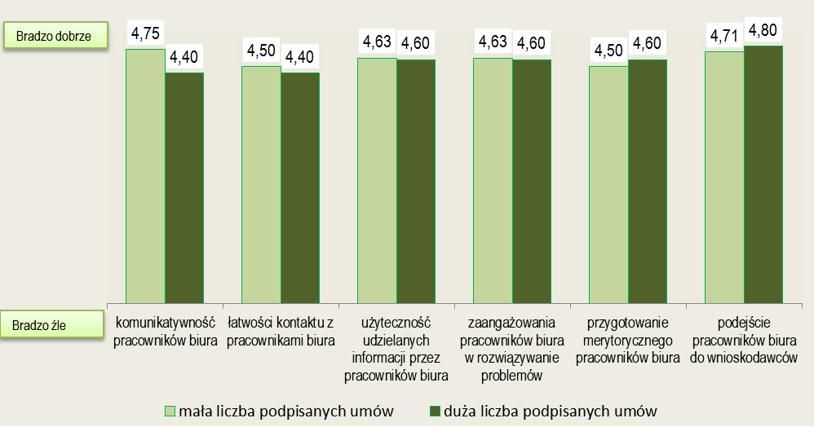
Polega ona na tym, że beneficjenci, którzy podpisali większą liczbę umów w ramach wdrażania Lokalnej Strategii Rozwoju nieco niżej oceniali komunikatywność pracowników niż ci, którzy podpisali mniejszą liczbę umów.
Budując syntetyczny miernik charakteryzujący pracę osób zatrudnionych w biurze stowarzyszenia w kontekście procesu wdrażania Lokalnej Strategii Rozwoju przyjęto analogiczne rozwiązanie, jak w przypadku funkcjonowania biura:
- po pierwsze, został wyznaczony sumaryczny miernik obejmujący sześć ocenianych aspektów/cech osób zatrudnionych w biurze. Wartość tego miernika zawiera się w przedziale od 6 (skrajna hipotetyczna sytuacja, gdyby każdy z aspektów został oceniony na najniższą ocenę 1) do 30 (skrajna hipotetyczna sytuacja, gdyby każdy z aspektów został oceniony na najwyższą ocenę 5).
- następnie została określona przeciętna wartość tego sumarycznego wskaźnika, która wyniosła 28,0.
- i w końcu została określona wartość relatywnego wskaźnika według wzoru opisanego powyżej.

Podstawiając do wzoru uzyskujemy:
W świetle zgromadzonego materiału empirycznego ustalona wartość syntetycznego miernika oceny pracy osób zatrudnionych w biurze stowarzyszenia wyniosła blisko 92%.
W świetle kryteriów oceny wartość wskaźnika powyżej 90% oznacza stan zadawalający. Co oznacza, że praca osób zatrudnionych w biurze stowarzyszenia LGD „Natura i Kultura” przebiega bardzo sprawnie i właściwe służy prawidłowej realizacji Lokalnej Strategii Rozwoju.
O dobrej współpracy między wnioskodawcami a stowarzyszeniem LGD „Natura i Kultura” świadczą również odpowiedzi beneficjentów projektu na kolejne pytanie. W ankiecie badanych poproszono o ocenę dotychczasowej współpracy ze stowarzyszeniem, pomiaru dokonano na pięciopunktowej skali: 1 – bardzo nisko, 2 – nisko, 3 – przeciętnie, 4 – wysoko, 5 – bardzo wysoko.
Rysunek 51 – Rozkład odpowiedzi na pytanie o ocenę dotychczasowej współpracy z LGD „Natura i Kultura”.
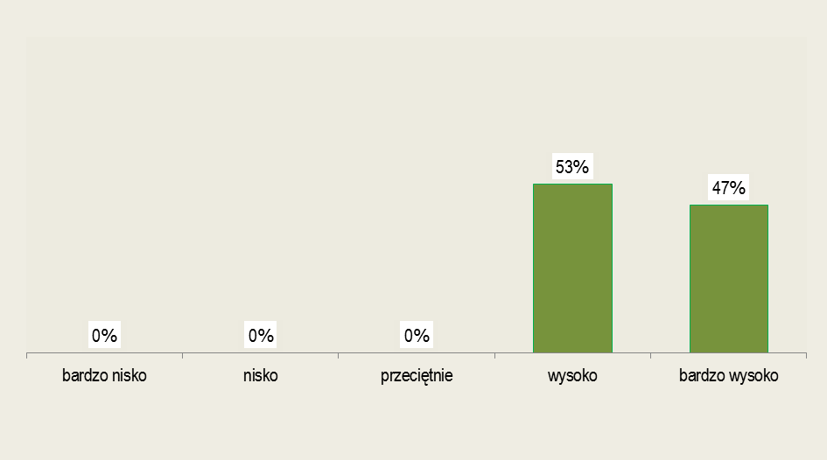
W świetle analizy okazuje się, że żaden z beneficjentów nie ocenił tej współpracy niżej niż wysoko. 47 % respondentów oceniło współpracę ze stowarzyszeniem bardzo wysoko, kolejne 53% przyznało wysoką ocenę.
Szczegółowa analiza z uwzględnieniem podziału badanych według liczby podpisanych umów pokazuje wyraźne różnice w ocenach. Okazuje się bowiem, że w podzbiorowości beneficjentów, którzy podpisali większą liczbę umów frakcja osób oceniających „bardzo wysoko” dotychczasową współpracę ze stowarzyszeniem była znacznie wyższa niż wśród tych beneficjentów, którzy podpisali mniejszą liczbę umów w ramach wdrażania Lokalnej Strategii Rozwoju. Jak można przypuszczać na ten stan rzeczy wpływ wywiera częstotliwość kontaktów ze stowarzyszeniem, w trakcie których zostają zdefiniowane nieformalne reguły współpracy. Dzięki tym wypracowanym regułom wnioskodawcy mogą oswoić się z sytuacją ubiegania się o finansowanie swoich pomysłów. I im bardziej te reguły są przejrzyste i zrozumiałe dla beneficjentów, tym bardziej są oni zadowoleni ze współpracy.

Rysunek 52 – Rozkład odpowiedzi na pytanie o ocenę dotychczasowej współpracy z LGD „Natura i Kultura” wśród beneficjentów różniących się liczbą podpisanych umów.
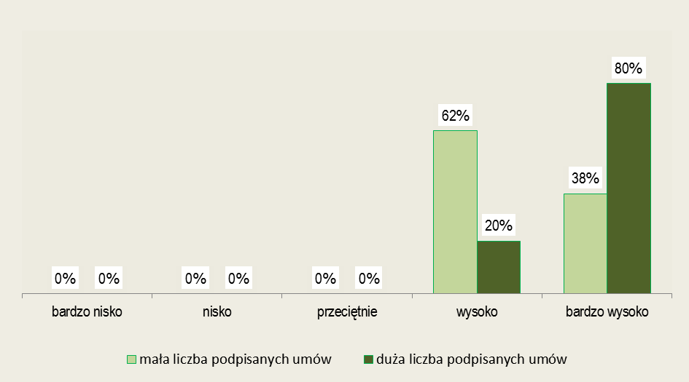
Innym pytaniem mającym wskaźnikować ocenę funkcjonowanie organizacyjne LGD „Natura i Kultura” było to, o zamierzenia dotyczącej dalszej współpracy. Wyniki w sposób jednoznaczny wskazują, że przeważająca większość beneficjentów projektu w przyszłości także zamierza współpracować ze stowarzyszeniem.
Rysunek 53 – Rozkład odpowiedzi na pytanie o zamiar ubiegania się o środki finansowe za pośrednictwem LGD „Natura i Kultura”.
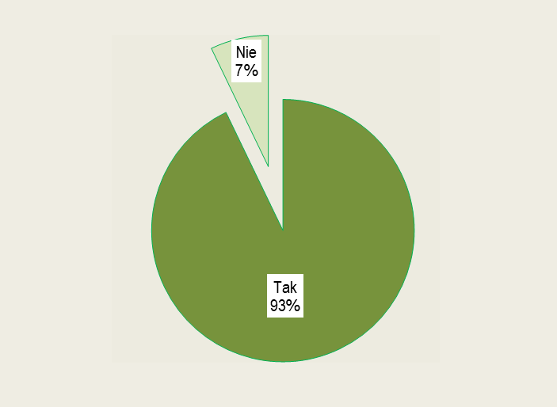
Na końcu ankiety respondentów poproszono o to, aby scharakteryzowali swoje plany odnoszące się do kontynuacji współpracy ze stowarzyszeniem LGD „Natura i Kultura” w zakresie realizacji Lokalnej Strategii Rozwoju. W tym miejscu zastrzec należy, że odpowiedzi na projektujące pytania należy traktować z należytą ostrożnością, gdyż zamierzenia – z uwagi na zmianę okoliczności – niekoniecznie w przyszłości muszą być faktycznie podejmowane.
Badani w pytaniu wielokrotnego wyboru mogli wskazać rodzaj działań w ramach, których w przyszłości będą podejmowali starania o uzyskanie dofinansowania. Okazuje się, że w przeważającej mierze beneficjenci zamierzają się ubiegać o środki finansowe z działania „małe projekty” – ponad 50% wskazań. Duża część badanych planuje w przyszłości ubiegać się o dofinansowanie z działania „odnowa i rozwój wsi” – ponad 30% wskazań. Zdecydowanie rzadziej objęci badaniem beneficjenci wskazywali na chęć ubiegania się o dofinansowanie z działań „różnicowanie w kierunku działalności nierolniczej” oraz „tworzenie i rozwój mikroprzedsiębiorstw”.
Rysunek 54 – Rozkład odpowiedzi na pytanie o to, w ramach jakich działań zamierzają starać się o przyszłe dofinansowanie.
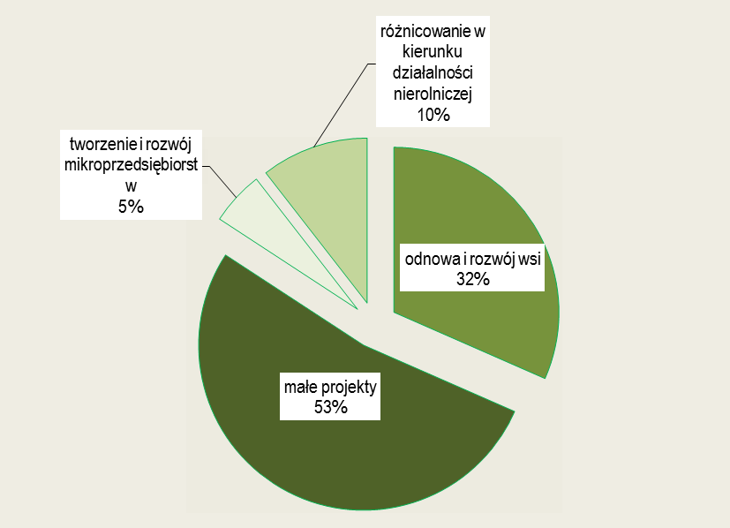
Jak można przypuszczać rozkład zamierzeń badanych odnoszących się do zakresu dalszej współpracy jest w znacznej mierze uwarunkowany poprzez status beneficjenta, przypomnijmy że wśród badanych 80% stanowiły osoby prawne.
W ankiecie zostało zamieszczone jedno pytanie otwarte, w którym respondenci mogli wpisać cel dofinansowania. A więc to, na co konkretnie chcieliby pozyskać środki finansowe w przyszłości przy współpracy ze stowarzyszeniem LGD „Natura i Kultura”. Wypowiedzi beneficjentów – w formie skróconej – przedstawiono w poniższym zestawieniu tabelaryczny.
Tabela 20 – Rodzaje działań, które przy współpracy z LGD „Natura i Kultura” zamierzają w przyszłości wykonać beneficjenci.
Budowa infrastruktury(chodniki itd.)
Place zabaw
Infrastruktura budowlana związana z rekreacją, sportem , wypoczynkiem i kulturą
Imprezy kulturalne
Różne formy publikacji dotyczących walorów gminy
Promocja i podtrzymywanie kołbielskiej kultury ludowej
Organizacja imprez integracyjno-kulturalnych
Budowa placów zabaw
Remonty i wyposażenie świetlic wiejskich

Budowa boiska sportowego

Zagospodarowanie ogólnodostępnej przestrzeni publicznej
Budowa chodników w pasach dróg gminnych
Odwodnienie Centrum Glinianki
Budowa placów zabaw
Budowa siłowni plenerowych
Wykonanie ogrzewania w świetlicy
Wykonanie hotspotów
Organizacja marszu historycznego
Wykonanie wydawnictwa Vademecum
Szkolenia mieszkańców w zakresie budowania społeczeństwa obywatelskiego
Propagowania wiedzy na temat samorządu i samorządności lokalnej
Kontynuacja budowy i wyposażenia remizy OSP
Wprowadzenie oferty zajęć kulturalnych z tańca nowoczesnego
Organizacja dziecięco-młodzieżowego zespołu ludowego
Uczestnictwo w imprezach sportowych
Działania związane z ochroną przyrody, turystyką oraz edukacją
Dalszy rozwój firmy , zakup samochodu ciężarowego samowyładowczego
Działalność usługową dla potrzeb rolnictwa

Ogólnie podsumowując uzyskane wyniki należy zwrócić uwagę, że wśród przedsięwzięć, na które beneficjenci chcieliby w przyszłości uzyskać finansowanie dominowały projekty związane z rozbudową infrastruktury służącej mieszkańcom obszaru, na którym jest wdrażana Lokalna Strategia Rozwoju.

- Aneks
  - Analiza danych zastanych
Ilustracja 1 – Operacje z podpisanymi umowami o dofinansowanie w ramach działania „Odnowa i rozwój wsi”.
Nazwa beneficjenta | Tytuł operacji | Przyznana kwota | Przedsięwzięcie | Cel
Gmina  Sobienie Jeziory | Remont i wyposażenie budynku świetlicy w Starym Zambrzykowie. | 31 000,00 zł | Przedsięwzięcie 9  Aktywizacja działań pro-społecznych obejmujących różne grupy wiekowe oraz promocja samorządności na obszarze Partnerstwa | Cel ogólny nr 1
Gmina Osieck | Poprawa warunków funkcjonowania otoczenia Szkoły Podstawowej jako centrum integracji społecznej i wzmacniania więzi międzypokoleniowych wśród mieszkańców w tym poprzez urządzenie i wyposażenie ogólnodostępnego placu zabaw. | 53 040,00 zł | Przedsięwzięcie 6  Upowszechnienie sportu i rekreacji jako sposobu na podniesienie jakości i zadowolenia z życia na obszarze Partnerstwa | Cel ogólny nr 1
Gmina Karczew | Remont świetlicy we wsi Janów. | 82 349,00 zł | Przedsięwzięcie 7  Organizacja wolnego czasu ze szczególnym uwzględnieniem wypoczynku łączącego pokolenia | Cel ogólny nr 1
Gmina  Sobienie Jeziory | Odnowa Centrum wsi Sobienie Szlacheckie. | 102 492,00 zł | Przedsięwzięcie 9  Aktywizacja działań pro-społecznych obejmujących różne grupy wiekowe oraz promocja samorządności na obszarze Partnerstwa | Cel ogólny nr 1
Gmina Wiązowna | Poprawa infrastruktury technicznej w miejscowości Emów poprzez budowę chodnika wzdłuż ul. Mlądzkiej. | 203 853,00 zł | Przedsięwzięcie 4  Rozwój oferty turystycznej ze szczególnych uwzględnieniem turystyki weekendowej wykorzystującej położenie obszaru „Natura i Kultura” w pobliżu Warszawy | Cel ogólny nr 2
Gmina Sobienie Jeziory | Odnowa w miejscowości Szymanowice Małe. | 35 329,00 zł | Przedsięwzięcie 9  Aktywizacja działań pro-społecznych obejmujących różne grupy wiekowe oraz promocja samorządności na obszarze Partnerstwa | Cel ogólny nr 1
Gmina Sobienie Jeziory | Remont świetlicy w miejscowości Warszówka. | 101 829,00 zł | Przedsięwzięcie 7  Organizacja wolnego czasu ze szczególnym uwzględnieniem wypoczynku łączącego pokolenia | Cel ogólny nr 1
Gmina Osieck | Urządzenie i wyposażenie placu zabaw oraz odnowa terenów zielonych w centrum Osiecka. | 119 768,00 zł | Przedsięwzięcie 6  Upowszechnienie sportu i rekreacji jako sposobu na podniesienie jakości i zadowolenia z życia na obszarze Partnerstwa | Cel ogólny nr 1
Gmina Osieck | Poprawa warunków i możliwości integracji społecznej mieszkańców poprzez adaptację i remont świetlicy wiejskiej w Augustówce. | 97 000,00 zł | Przedsięwzięcie 9  Aktywizacja działań pro-społecznych obejmujących różne grupy wiekowe oraz promocja samorządności na obszarze Partnerstwa | Cel ogólny nr 1

Operacje z podpisanymi umowami o dofinansowanie w ramach działania „Odnowa i rozwój wsi” – cd.
Nazwa beneficjenta | Tytuł operacji | Przyznana kwota | Przedsięwzięcie | Cel
Gmina Sobienie Jeziory | Remont budynku świetlicy w Dziecinowie na potrzeby Sali Koncertowo- Widowiskowej. | 117 330,00 zł | Przedsięwzięcie 10  Wspieranie edukacji, w tym pozaszkolnej, oraz rozwoju zainteresowań dzieci i młodzieży jako sposób wyrównywania szans środowiskowych | Cel ogólny nr 1
Gmina Karczew | Remont i zagospodarowanie świetlicy we wsi Nadbrzeż. | 80 697,00 zł | Przedsięwzięcie 7  Organizacja wolnego czasu ze szczególnym uwzględnieniem wypoczynku łączącego pokolenia | Cel ogólny nr 1
Gmina Sobienie Jeziory | Plac rekreacji w miejscowości Siedzów jako miejsce wypoczynku i integracji społecznej. | 31 000,00 zł | Przedsięwzięcie 6  Upowszechnienie sportu i rekreacji jako sposobu na podniesienie jakości i zadowolenia z życia na obszarze Partnerstwa | Cel ogólny nr 1
Gmina Wiązowna | Zagospodarowanie przestrzeni publicznej w Centrum Wiązowny poprzez budowę skateparku, placu zabaw i alejek parkowych z ławkami. | 90 000,00 zł | Przedsięwzięcie 6  Upowszechnienie sportu i rekreacji jako sposobu na podniesienie jakości i zadowolenia z życia na obszarze Partnerstwa | Cel ogólny nr 1
Gmina Karczew | Remont budynku OSP w Łukówcu z przeznaczeniem ma świetlicę wiejską. | 87 255,00 zł | Przedsięwzięcie 7  Organizacja wolnego czasu ze szczególnym uwzględnieniem wypoczynku łączącego pokolenia | Cel ogólny nr 1

Ilustracja 2 – Operacje z podpisanymi umowami o dofinansowanie w ramach działania „Różnicowanie w kierunku działalności nierolniczej”.
Nazwa beneficjenta | Tytuł operacji | Przyznana kwota | Przedsięwzięcie | Cel
Agnieszka Ćwiek | Rozwój działalności gospodarczej w celu wzrostu dochodu i zatrudnienia poprzez wyposażenie przedsiębiorstwa w odpowiedni park maszynowy. | 100 000,00 zł | Przedsięwzięcie 2  Wspieranie lokalnej przedsiębiorczości, w szczególności małych firm bazujących na zasobach lokalnych | Cel ogólny nr 1
Wiesław Zduńczyk | Rozwój działalności gospodarczej w celu wzrostu dochodu poprzez wyposażenie przedsiębiorstwa w odpowiedni park maszynowy. | 98 995,00 zł | Przedsięwzięcie 2  Wspieranie lokalnej przedsiębiorczości, w szczególności małych firm bazujących na zasobach lokalnych | Cel ogólny nr 1
Robert Jobda | Uzyskanie dodatkowych źródeł dochodu dla gospodarstwa rolniczego. | 100 000,00 zł | Przedsięwzięcie 2  Wspieranie lokalnej przedsiębiorczości, w szczególności małych firm bazujących na zasobach lokalnych | Cel ogólny nr 1
Grzegorz Piekarniak | Celem operacji jest zakup przetwórni owocowo-warzywnej na soki naturalne w celu uruchomienia pozarolniczej działalności gospodarczej. | 100 000,00 zł | Przedsięwzięcie 2  Wspieranie lokalnej przedsiębiorczości, w szczególności małych firm bazujących na zasobach lokalnych | Cel ogólny nr 1
Karol Krupa | Wzrost dochodów z działalności pozarolniczej poprzez zakup nowych maszyn w celu świadczenia usług wspomagających produkcję zwierzęcą. | 23 950,00 zł | Przedsięwzięcie 2  Wspieranie lokalnej przedsiębiorczości, w szczególności małych firm bazujących na zasobach lokalnych | Cel ogólny nr 1

Ilustracja 3 – Operacje z podpisanymi umowami o dofinansowanie w ramach działania „Mikroprzedsiębiorczość”.
Nazwa beneficjenta | Tytuł operacji | Przyznana kwota | Przedsięwzięcie | Cel
Paweł Jarzębski | Utworzenie działalności małej gastronomii. | 148 662,50 zł | Przedsięwzięcie 2  Wspieranie lokalnej przedsiębiorczości, w szczególności małych firm bazujących na zasobach lokalnych | Cel ogólny nr 1
Marlena Tarchalska | Wypożyczalnia sprzętu sportowego, budowlanego i ogrodowego. | 99 615,00 zł | Przedsięwzięcie 4  Rozwój oferty turystycznej ze szczególnych uwzględnieniem turystyki weekendowej wykorzystującej położenie obszaru „Natura i Kultura” w pobliżu Warszawy | Cel ogólny nr 2
Jolanta Rawska | Powstanie nowego przedsiębiorstwa na terenie wiejskim w zakresie pozaszkolnych form edukacji sportowej oraz zajęć sportowych i rekreacyjnych poprzez budowę dwóch hal sportowych tenisowych, wykonanie specjalistycznej nawierzchni dynamicznej. | 300 000,00 zł | Przedsięwzięcie 6  Upowszechnienie sportu i rekreacji jako sposobu na podniesienie jakości i zadowolenia z życia na obszarze Partnerstwa | Cel ogólny nr 1
Paweł Pacek | Podjęcie działalności gospodarczej świadczącej usługi stolarskie w wyniku zakupu maszyn i urządzeń stolarskich. | 99 755,00 zł | Przedsięwzięcie 2  Wspieranie lokalnej przedsiębiorczości, w szczególności małych firm bazujących na zasobach lokalnych | Cel ogólny nr 1

Ilustracja 4 – Operacje z podpisanymi umowami o dofinansowanie w ramach działania „Małe projekty”.
Nazwa beneficjenta | Tytuł operacji | Przyznana kwota | Przedsięwzięcie | Cel
Gmina Sobienie Jeziory | Festyn integracyjno- kulturalny "Owocobranie- 2010 w gminie Sobienie Jeziory. | 24 826,00 zł | Przedsięwzięcie 7  Organizacja wolnego czasu ze szczególnym uwzględnieniem wypoczynku łączącego pokolenia | Cel ogólny nr 1
Agencja Artystyczna Towarzystwo Teatralne "Pod Górkę" | Impreza kulturalno- integracyjna „Witaj św. Janie Nepomucenie na Mazowszu”- oratorium pt. „Nepomuk Nadświdrzański Małe Oratorium D- moll” Jerzego Derfla oraz przedstawienie i popularyzacja kultu św. Jana Nepomucena w sześciu kościołach gmin na terenie LGD. | 20 150,06 zł | Przedsięwzięcie 7  Organizacja wolnego czasu ze szczególnym uwzględnieniem wypoczynku łączącego pokolenia | Cel ogólny nr 1
Gmina Wiązowna | Remont świetlicy wiejskiej kluczem do poprawy infrastruktury rekreacyjno- wypoczynkowej w miejscowości Rzakta. | 10 263,82 zł | Przedsięwzięcie 7  Organizacja wolnego czasu ze szczególnym uwzględnieniem wypoczynku łączącego pokolenia | Cel ogólny nr 1
Agencja Artystyczna Towarzystwo Teatralne "Pod Górkę" | Organizacja i przeprowadzenie imprezy kulturalno- integracyjnej "Zielony mosteczek ugina się" dla mieszkańców gminy Wiązowna w Kopkach. | 21 048,65 zł | Przedsięwzięcie 7  Organizacja wolnego czasu ze szczególnym uwzględnieniem wypoczynku łączącego pokolenia | Cel ogólny nr 1

Operacje z podpisanymi umowami o dofinansowanie w ramach działania „Małe projekty” – cd.
Nazwa beneficjenta | Tytuł operacji | Przyznana kwota | Przedsięwzięcie | Cel
Ochotnicza Straż Pożarna w Dziecinowie | Modernizacja świetlicy wiejskiej w Dziecinowie mieszczącej się w OSP. | 18 095,00 zł | Przedsięwzięcie 7  Organizacja wolnego czasu ze szczególnym uwzględnieniem wypoczynku łączącego pokolenia | Cel ogólny nr 1
Gmina Wiązowna | Rozwój infrastruktury sportowo- rekreacyjnej poprzez budowę placu zabaw w miejscowości Majdan. | 24 672,13 zł | Przedsięwzięcie 6  Upowszechnienie sportu i rekreacji jako sposobu na podniesienie jakości i zadowolenia z życia na obszarze Partnerstwa | Cel ogólny nr 1
Ochotnicza Straż Pożarna w Rudniku | Integracja społeczna łącząca pokolenia poprzez zapewnienie podstawowych standardów funkcjonalnych budynku świetlicy wiejskiej w Rudniku. | 9 332,65 zł | Przedsięwzięcie 9  Aktywizacja działań pro-społecznych obejmujących różne grupy wiekowe oraz promocja samorządności na obszarze Partnerstwa | Cel ogólny nr 1
Celestynowska Inicjatywa Samorządowa | Cykl debat publicznych "Społeczeństwo i samorządność". | 1 855,32 zł | Przedsięwzięcie 9  Aktywizacja działań pro-społecznych obejmujących różne grupy wiekowe oraz promocja samorządności na obszarze Partnerstwa | Cel ogólny nr 1
Gmina  Sobienie Jeziory | „Boże Narodzenie w Gminie Sobienie Jeziory”- cykl działań integracyjno- kulturalnych z dziedziny teatru i edukacji regionalnej. | 15 624,00 zł | Przedsięwzięcie 1  Kultywowanie i rozwój tradycji, w szczególności związanej z kulturą kołbielską | Cel ogólny nr 2
Gmina  Sobienie Jeziory | Jarmark świętojański pn. „Ludowe inspiracje”- cykl działań integracyjno- kulturalnych w gminie Sobienie Jeziory. | 25 000,00 zł | Przedsięwzięcie 1  Kultywowanie i rozwój tradycji, w szczególności związanej z kulturą kołbielską | Cel ogólny nr 2
Ochotnicza Straż Pożarna w Dziecinowie | Modernizacja świetlicy wiejskiej w Dziecinowie mieszczącej się w budynku Ochotniczej Straży Pożarnej- utworzenie „izby tradycji”. | 14 374,50 zł | Przedsięwzięcie 1  Kultywowanie i rozwój tradycji, w szczególności związanej z kulturą kołbielską | Cel ogólny nr 2
Mateusz Niwiński | Kapliczka na uroczysku „Joście” w Głupiance jako atrakcja turystyczna regionu kołbielskiego. | 12 855,57 zł | Przedsięwzięcie 3  Ochrona i eksponowanie zabytków i obiektów posiadających wartość historyczno-kulturalną dla obszaru Partnerstwa „Natura i Kultura” | Cel ogólny nr 2
Gmina  Sobienie Jeziory | Teatr Tradycji. | 14 416,00 zł | Przedsięwzięcie 10  Wspieranie edukacji, w tym pozaszkolnej, oraz rozwoju zainteresowań dzieci i młodzieży jako sposób wyrównywania szans środowiskowych | Cel ogólny nr 1
Gmina  Sobienie Jeziory | "Sobieńskie Centrum Inicjatyw" - cykl działań integracyjno-kulturalnych w gminie Sobienie Jeziory. | 15 640,00 zł | Przedsięwzięcie 10  Wspieranie edukacji, w tym pozaszkolnej, oraz rozwoju zainteresowań dzieci i młodzieży jako sposób wyrównywania szans środowiskowych | Cel ogólny nr 1
Miejsko Gminny Ośrodek Kultury w Karczewie | Wzrost integracji społecznej poprzez organizację Dożynek Gminnych w 2012. | 16 342,90 zł | Przedsięwzięcie 7  Organizacja wolnego czasu ze szczególnym uwzględnieniem wypoczynku łączącego pokolenia | Cel ogólny nr 1

Operacje z podpisanymi umowami o dofinansowanie w ramach działania „Małe projekty” – cd.
Nazwa beneficjenta | Tytuł operacji | Przyznana kwota | Przedsięwzięcie | Cel
Gmina Wiązowna | Poprawa infrastruktury sportowo-rekreacyjnej w miejscowości Wiązowna poprzez przygotowanie boiska gruntowego i budowę placu zabaw - miejsc integracji społecznej mieszkańców. | 17 349,50 zł | Przedsięwzięcie 6  Upowszechnienie sportu i rekreacji jako sposobu na podniesienie jakości i zadowolenia z życia na obszarze Partnerstwa | Cel ogólny nr 1
Ochotnicza Straż Pożarna w Dziecinowie | Klub mieszkańca - inicjatywa społeczna podnosząca atrakcyjność miejscowości. Remont, wyposażenie i udostępnienie pomieszczeń świetlicy wiejskiej Klubu Mieszkańca w Dziecinowie. | 18 324,09 zł | Przedsięwzięcie 9  Aktywizacja działań pro-społecznych obejmujących różne grupy wiekowe oraz promocja samorządności na obszarze Partnerstwa | Cel ogólny nr 1
Miejsko Gminny Ośrodek Kultury w Karczewie | Występy zespołu ludowego "Sołtysi" na terenie LGD Natura i Kultura. | 4 726,17 zł | Przedsięwzięcie 7  Organizacja wolnego czasu ze szczególnym uwzględnieniem wypoczynku łączącego pokolenia | Cel ogólny nr 1
Gmina Osieck | Opracowanie i wydanie (II wydanie - uaktualnione i rozszerzone) monografii "Dzieje Osiecka" autorstwa Bogdana Strzeżysza dla wyeksponowania i utrwalenia w świadomości społecznej wartości historycznej i patriotycznej w wiekowej historii Osiecka. | 22 764,22 zł | Przedsięwzięcie 3  Ochrona i eksponowanie zabytków i obiektów posiadających wartość historyczno-kulturalną dla obszaru Partnerstwa „Natura i Kultura” | Cel ogólny nr 2
Ochotnicza Straż Pożarna w Dziecinowie | Rozwój kultury fizycznej społeczności wiejskiej poprzez utworzenie wyposażenie i udostępnienie mini-siłowni w budynku OSP w Dziecinowie. | 25 000,00 zł | Przedsięwzięcie 6  Upowszechnienie sportu i rekreacji jako sposobu na podniesienie jakości i zadowolenia z życia na obszarze Partnerstwa | Cel ogólny nr 1
Gmina Osieck | Urządzenie terenu placu rekreacyjnego w miejscowości Sobienki w Gminie Osieck. | 17 166,70 zł | Przedsięwzięcie 6  Upowszechnienie sportu i rekreacji jako sposobu na podniesienie jakości i zadowolenia z życia na obszarze Partnerstwa | Cel ogólny nr 1
Przedsiębiorstwo Usługowo Handlowe Mitares Barbara Regulska | Utworzenie wypożyczalni rowerów przy mini-bazie turystycznej w Dyzinie. | 21 140,00 zł | Przedsięwzięcie 2  Wspieranie lokalnej przedsiębiorczości, w szczególności małych firm bazujących na zasobach lokalnych | Cel ogólny nr 1
Ochotnicza Straż Pożarna w Dyzinie | Remont i wyposażenie mini Domu Kultury w Dyzinie. | 23 685,41 zł | Przedsięwzięcie 9  Aktywizacja działań pro-społecznych obejmujących różne grupy wiekowe oraz promocja samorządności na obszarze Partnerstwa | Cel ogólny nr 1
Urszula Kiljan | Wzrost atrakcyjności turystycznej obszarów wiejskich oraz promowanie aktywnego trybu życia poprzez stworzenie możliwości jazdy konnej rekreacyjnej i hipoterapii. | 22 247,81 zł | Przedsięwzięcie 6  Upowszechnienie sportu i rekreacji jako sposobu na podniesienie jakości i zadowolenia z życia na obszarze Partnerstwa | Cel ogólny nr 1
Celestynowska Inicjatywa Samorządowa | Kurier Sąsiedzki Celestynowskiej Inicjatywy Samorządowej. | 7 120,79 zł | Przedsięwzięcie 9  Aktywizacja działań pro-społecznych obejmujących różne grupy wiekowe oraz promocja samorządności na obszarze Partnerstwa | Cel ogólny nr 1

Operacje z podpisanymi umowami o dofinansowanie w ramach działania „Małe projekty” – cd.
Nazwa beneficjenta | Tytuł operacji | Przyznana kwota | Przedsięwzięcie | Cel
Stanisław Górka | "Gruziński Toast" Polsko- rosyjskie sploty. Biografie. Projekt historyczno- edukacyjno- artystyczny. | 24 039,33 zł | Przedsięwzięcie 7  Organizacja wolnego czasu ze szczególnym uwzględnieniem wypoczynku łączącego pokolenia | Cel ogólny nr 1
Miejsko Gminny Ośrodek Kultury w Karczewie | Wzbudzanie aktywności społecznej dzieci i młodzieży poprzez wprowadzenie oferty zajęć kulturalnych w sołectwach gminy Karczew w Sobiekursku i Piotrowicach. | 22 135,13 zł | Przedsięwzięcie 10  Wspieranie edukacji, w tym pozaszkolnej, oraz rozwoju zainteresowań dzieci i młodzieży jako sposób wyrównywania szans środowiskowych | Cel ogólny nr 1
Miejsko Gminny Ośrodek Kultury w Karczewie | Rozwój oferty kulturalnej na terenie sołectw: Janów- Brzezinka i Całowanie. | 22 117,63 zł | Przedsięwzięcie 10  Wspieranie edukacji, w tym pozaszkolnej, oraz rozwoju zainteresowań dzieci i młodzieży jako sposób wyrównywania szans środowiskowych | Cel ogólny nr 1
Ochotnicza Straż Pożarna w Dziecinowie | Rozwój aktywności społecznej młodzieży wiejskiej poprzez utworzenie i wyposażenie zespołu wokalno- tanecznego w Dziecinowie. | 22 327,00 zł | Przedsięwzięcie 10  Wspieranie edukacji, w tym pozaszkolnej, oraz rozwoju zainteresowań dzieci i młodzieży jako sposób wyrównywania szans środowiskowych | Cel ogólny nr 1
Gmina Celestynów | Budowa infrastruktury turystycznej w formie doposażenia placu zabaw w miejscowości Glina. | 19 995,23 zł | Przedsięwzięcie 6  Upowszechnienie sportu i rekreacji jako sposobu na podniesienie jakości i zadowolenia z życia na obszarze Partnerstwa | Cel ogólny nr 1
Renata Burkowska | Kurs języka angielskiego dla dzieci i młodzieży z obszarów wiejskich jako wsparcie edukacji pozaszkolnej. | 16 441,00 zł | Przedsięwzięcie 10  Wspieranie edukacji, w tym pozaszkolnej, oraz rozwoju zainteresowań dzieci i młodzieży jako sposób wyrównywania szans środowiskowych | Cel ogólny nr 1
Ochotnicza Straż Pożarna w Starym Zambrzykowie | Plac rekreacji w Starym Zambrzykowie jako miejsce wypoczynku i integracji społecznej. | 13 627,00 zł | Przedsięwzięcie 6  Upowszechnienie sportu i rekreacji jako sposobu na podniesienie jakości i zadowolenia z życia na obszarze Partnerstwa | Cel ogólny nr 1
Ochotnicza Straż Pożarna w Starym Zambrzykowie | Dożynki Gminne w Starym Zambrzykowie. | 16 105,74 zł | Przedsięwzięcie 7  Organizacja wolnego czasu ze szczególnym uwzględnieniem wypoczynku łączącego pokolenia | Cel ogólny nr 1
Gmina Osieck | Organizacja uroczystości związanych z 50tą rocznicą powstania Ochotniczej Straży Pożarnej w Górkach. | 20 593,71 zł | Przedsięwzięcie 6  Upowszechnienie sportu i rekreacji jako sposobu na podniesienie jakości i zadowolenia z życia na obszarze Partnerstwa | Cel ogólny nr 1
Gmina Osieck | Organizacja Dożynek Gminnych w Gminie Osieck. | 18 277,00 zł | Przedsięwzięcie 7  Organizacja wolnego czasu ze szczególnym uwzględnieniem wypoczynku łączącego pokolenia | Cel ogólny nr 1
Parafia p.w. św. Wita Męczennika w Karczewie | Renowacja zabytkowej figury św. Leonarda w Karczewie. | 21 096,95 zł | Przedsięwzięcie 3  Ochrona i eksponowanie zabytków i obiektów posiadających wartość historyczno-kulturalną dla obszaru Partnerstwa „Natura i Kultura” | Cel ogólny nr 2

Ponadto w badaniu zrezygnowano z ocen poszczególnych pracowników biura, wiązało się to z przekonaniem, że oceniający będą mieli poważne trudności z oceną pracy pojedynczego pracownika i w efekcie będą udzielali mało wiarygodnych odpowiedzi.
Pytania projektujące odnoszą się do sytuacji hipotetycznych lub przyszłych, ich zaletą jest możliwość określenia potencjalnych zachowań, lecz główną wadą jest to, że potencjalne zachowania bardzo często w rzeczywistości nie występują.

